kijk eens even ik ben al zeven!

[](http://images2.layoutsparks.com/1/99648/stars-black-white-design-3.jpg)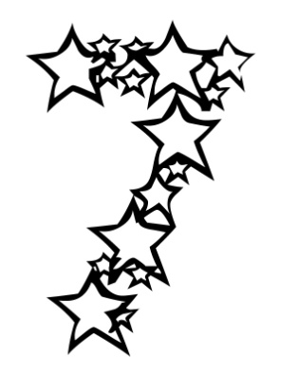[](http://images2.layoutsparks.com/1/99648/stars-black-white-design-3.jpg)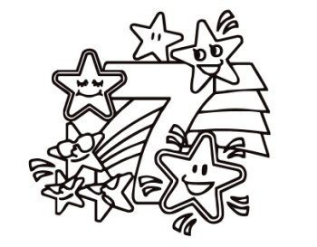

Zeven jaar kan heel bijzonder zijn … als jij dat wilt. Praat erover in de klas.

Maak deze zeven heel speciaal.